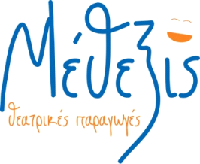

ΔΕΛΤΙΟ ΤΥΠΟΥ

«Η ΑΛΙΚΗ ΣΤΗ ΧΩΡΑ ΤΩΝ ΨΑΡΙΩΝ»

Το Ίδρυμα Μείζονος Ελληνισμού φιλοξενεί στο «Θέατρον» του Κέντρου Πολιτισμού «Ελληνικός Κόσμος» το ανατρεπτικό παραμύθι «Η Αλίκη στη χώρα των ψαριών» του Γιάννη Ξανθούλη, σε παραγωγή της εταιρίας Μέθεξις και σκηνοθεσία του Χρήστου Τριπόδη.
Μία μαγική παράσταση γεμάτη μουσική, τραγούδι, χορό και φαντασία!

Λίγα λόγια το έργο
Η Αλίκη ξεκίνησε τις διακοπές της με το καραβάκι της, τη «Μπουρμπουλήθρα». Όμως, μία φουρτούνα το βυθίζει και το δελφίνι σώζει την Αλίκη και τη μεταφέρει στον βυθό της θάλασσας, όπου όλα είναι «υγρά και νερουλά». Τα ψάρια αναστατώνονται, γιατί πρώτη φορά φτάνει άνθρωπος στην Ψαροχώρα και αποφασίζουν να τη φυλακίσουν. Η Αλίκη, προκειμένου να γλιτώσει, προτείνει να γίνει δασκάλα στον βυθό, να μάθει στα ψάρια πώς ζουν οι άνθρωποι, για να γίνουν έξυπνα και δυνατά σαν αυτούς. Μέσα από το μάθημα της Αλίκης, τα ψάρια μαθαίνουν τι είναι το χρήμα και χωρίζονται σε τάξεις. Πάνω-πάνω τα ακριβά ψάρια, όπως οι αστακοί και οι γαρίδες, κάτω-κάτω τα φθηνά, όπως οι μαρίδες. Η Αλίκη βλέποντας ότι τα ψάρια αφομοιώνουν όλες τις κακές συνήθειες των ανθρώπων, προσπαθεί να τους διδάξει πως οι άνθρωποι δεν νοιάζονται μόνο για το χρήμα και τον πόλεμο, αλλά έχουν και αξίες, όπως είναι η αγάπη. Την εμφάνισή της κάνει και η πετρελαιοκηλίδα, που απειλεί την ισορροπία της Ψαροχώρας. Η Αλίκη με σύμμαχο το δελφινάκι προσπαθούν να την αντιμετωπίσουν και να σώσουν τον βυθό.
Το αλληγορικό παραμύθι του βραβευμένου Γιάννη Ξανθούλη είναι ένας ύμνος για την αγάπη, την ισότητα, την ελευθερία, τη διαφορετικότητα και τον σεβασμό στο περιβάλλον.

Λίγα λόγια τον συγγραφέα
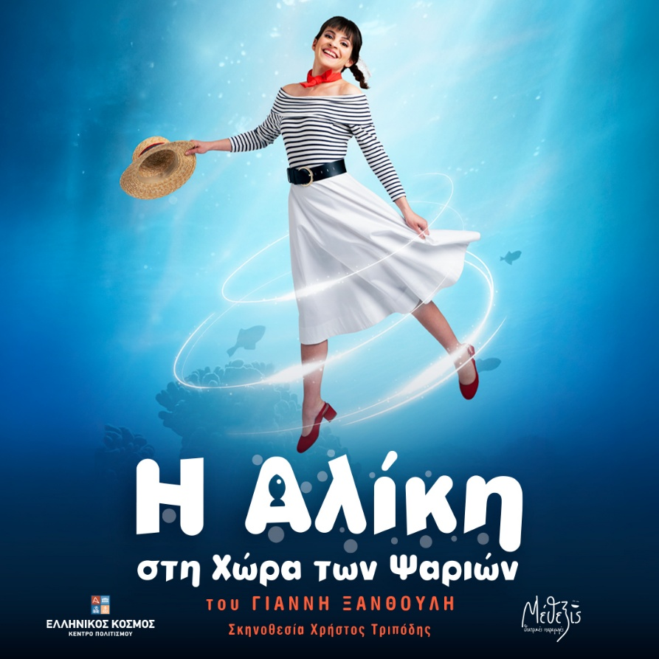
Ο Γιάννης Ξανθούλης γεννήθηκε το 1947 στην Αλεξανδρούπολη, από γονείς πρόσφυγες της Ανατολικής Θράκης. Εκτός από μυθιστορήματα, έγραψε βιβλία και θεατρικά έργα για παιδιά, καθώς και θέατρο. Βιβλία του έχουν μεταφερθεί στη μεγάλη και τη μικρή οθόνη και έχουν μεταφραστεί σε πολλές γλώσσες.

Συντελεστές:
Συγγραφέας: Γιάννης Ξανθούλης
Σκηνοθεσία: Χρήστος Τριπόδης
Σκηνικά - Κουστούμια: Αγγελίνα Παπαχατζάκη
Μουσική: Μιχάλης Τριπόδης
Creative Agency: GRIDFOX
Παραγωγή: Χρήστος Τριπόδης - «Μέθεξις»

Πρωταγωνιστούν:
Άννα Βασιλείου
Βασίλης Γιαννέλος
Ηρώ Γκουλίτου
Λυδία Σγουράκη
Χάρης Μαυρουδής
Ελένη Φανδρίδου
Αλέξανδρος Σαριπανίδης

Πληροφορίες:
Πρεμιέρα: 19 Οκτωβρίου
Διάρκεια παράστασης: 80 λεπτά
Ημέρες και ώρες παράστασης: Κυριακή 11:30 & 16:30

Τιμές εισιτηρίων:
- Προπώληση: 10€
- Γενική Είσοδος: 12€
- Ειδική τιμή εισιτηρίου για ανέργους, πολύτεκνους και group άνω των 20 ατόμων: 8€

Προπώληση εισιτηρίων:
- Στα ταμεία του θεάτρου (Πειραιώς 254, Ταύρος, 177 78)
- Στο τηλεφωνικό κέντρο του «ΘΕΑΤΡΟΝ» Τ. 212 254 0300 & 6982540300
- Στο Τ. 212 762 2034
- Ηλεκτρονικά: ΕΔΩ

Παραγωγή:
Εταιρεία Θεατρικών Παραγωγών «ΜΕΘΕΞΙΣ» - Χρήστος Τριπόδης
Επικοινωνία: 210 7622034, 6943290294
Email: methexis.productions@gmail.com


Πειραιώς 254, Ταύρος
Τ. 212 254 0300
www.theatron254.gr
Διατίθεται δωρεάν χώρος στάθμευσης

Περισσότερες πληροφορίες:
Αννίτα Βορεάδου, Υπεύθυνη Επικοινωνίας Ιδρύματος Μείζονος Ελληνισμού,
Τ.: 212 254 0444, e-mail: avoreadou@ime.gr
Νατάσα Ευσταθιάδη, Γραφείο Τύπου Ιδρύματος Μείζονος Ελληνισμού,
Τ. 212 254 0444, e-mail: pressoffice@ime.gr

